 | AYDIN ADNAN MENDERES ÜNİVERSİTESİ  SÖKE SAĞLIK HİZMETLERİ MESLEK YÜKSEKOKULU | Doküman Kodu:
 |  | Yayın Tarihi:
 |  | Revizyon No:
 |  | Revizyon Tarihi:
TIBBİ HİZMETLER VE TEKNİKLER BÖLÜMÜ LABORATUVARI MAKİNE/EKİPMAN LİSTESİ

Sıra  No | Makine/Ekipman Adı | Marka ve Model | Kullanım Amacı | Teknik Özellikler
1 | Aspirasyon Cihazı  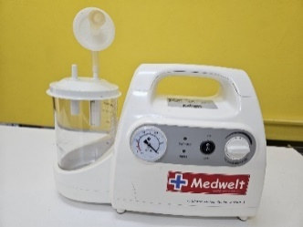 | Medwelt, 7E-G Portable Phlegm Suction Unit | - Aspirasyon (aspiratör) cihazı, ameliyathanelerde, yoğun bakımlarda ve acil ünitelerinde, vakumla sıvı veya partikül çekme işlemi gerektiren tüm cerrahi işlemlerde kullanılır.  - Hava pompası yardımıyla sıvı veya partikül çekmeye yarayan vakum cihazı olarak tanımlanabilir. | Portatif, taşınabilir Elektriksel gereksinim: 220 V AC, 50 Hz Maksimum negatif basınç: 0,075 MPa Akış: 18 L/dk Kavanoz hacmi: 1000 ml
2 | Defibrilatör  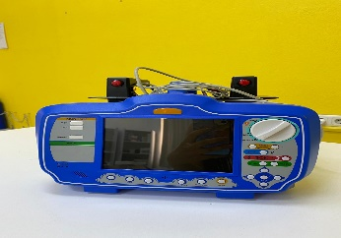 | AED Life Point | Defibrilator kalbin normal dışı atımını tekrar normal kalp ritmine dönmesini sağlayan araçtır. Fibrilasyona uğramış veya yeni durmuş kalbe elektrik enerjisini şok halinde verildiği taktirde kalp dışarıdan uyarılmış olur ve kasılır. Kalbe defibrilatörle şok verilebilmesi için kalbin ventriküler fibrilsyonda olması gerekir. | Manual Defibrilatör Bifazik Dalga Formu 5,5 inch LCD ekran Thermal Yazıcı DI DII DIII aVR aVL aVF V1-V6 EKG derivasyonları 100 defibrilasyon (full batarya ile), 4 saat monitörüzasyon, SpO2 (opsiyonel), NIBP (opsiyonel), 230 V, 50-60 Hz, 500mA
3 | EKG Cihazı  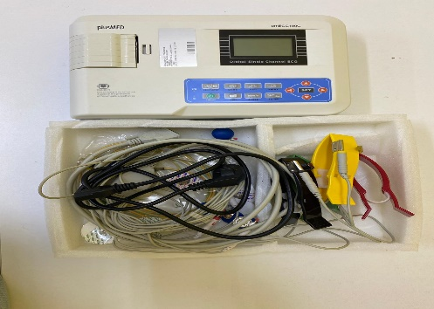 | Plusmed | - Kalp damar hastalıklarının tanısı için kullanılan EKG, kalbin kasılması sırasında ortaya çıkan elektriksel aktivitenin grafiksel olarak kayıt edilmesini sağlayan bir cihazdır.  - Kalp atımı olarak da bilinen atriyum ve ventriküllerinin kasılması ve gevşemesi sırasında zayıf bir elektriksel aktivite oluşur. Bu aktivite, kalp ritmi, frekansı ve yayılımı hakkında pek çok veri içerir. Elektriksel aktivitenin ölçülmesi için elektrokardiyografi ya da farklı bir deyişle EKG cihazı kullanılır. | 4.3 inç Renkli LCD Ekran Otomatik / Manüel 3 ch, 3 ch + 1R EKG Kaydı (ZQ – 1203G) Otomatik / Manüel 1 ch, 1 ch + 1R EKG Kaydı (ZQ2 – 1201G) AC, DFT, EMG ve LOWPASS filtreleri Aynı anda 12 kanal EKG görüntüleme Otomatik EKG ölçümü ve yorumlama Otomatik, Manuel ve ritm kayıt modu Lead – off tespiti ve uyarısı Geniş hasta veri hafızası 100 EKG (ZQ 1201G) 200 EKG (ZQ – 1203G) SD Kart
4 | EKG Simülatörü  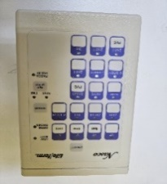 | Nasco life/form | - EKG simülatörü, gerçek bir insan kalbinin ürettiği elektriksel sinyalleri taklit ederek cihazların ve kullanıcıların performansını ölçen bir araçtır.  - Temel amacı; tıp eğitiminde öğrencilere risk almadan ritim tanıma becerisi kazandırmak, hastanedeki EKG ve monitör cihazlarının doğruluğunu test ederek kalibrasyonlarını yapmak ve teknik arızaların kaynağını belirlemektir | EKG simülatörleri, tıbbi hassasiyeti karşılamak adına belirli teknik standartlara göre üretilir. Bu cihazlar, genellikle 0.1 mV ile 5 mV arasında değişen ayarlanabilir sinyal genliklerine ve 30 ile 300 BPM (dakikadaki atım sayısı) arasında geniş bir kalp hızı simülasyon kapasitesine sahiptir. Elektrot bağlantıları için standart 3, 5 veya 12 derivasyonlu çıkış portları sunarak gerçek klinik senaryoları birebir taklit ederler.
5 | Otomatik Eksternal Defibrilatör 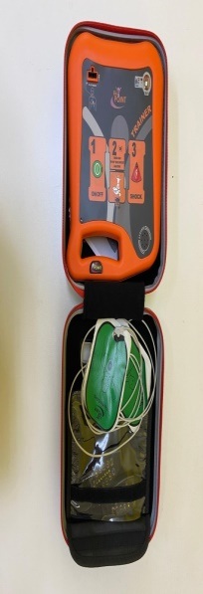 | Life Point | - Otomatik Eksternal Defibrilatör (OED/AED), ani kardiyak arrest gelişen hastalarda kalp ritmini analiz ederek gerekli durumlarda elektrik şoku (defibrilasyon) uygulanmasını sağlayan taşınabilir yaşam kurtarıcı cihazdır.  - Kullanıcıya sesli ve görsel komutlar vererek temel yaşam desteği uygulamalarına rehberlik eder. | - Otomatik kalp ritim analiz sistemi içerir.  - Sesli ve görsel yönlendirme özelliğine sahiptir.  - Şok gerekip gerekmediğini otomatik olarak belirler.  - Yapışkan elektrot pedleri ile çalışır.  - Batarya ile çalışır ve taşınabilir yapıdadır.  - Yetişkin ve pediatrik kullanım seçenekleri mevcuttur.  - Kendi kendine sistem kontrolü (self-test) yapabilir.  - Hafif, dayanıklı ve kolay taşınabilir tasarıma sahiptir.
6 | Bebek Entübasyon Maketi  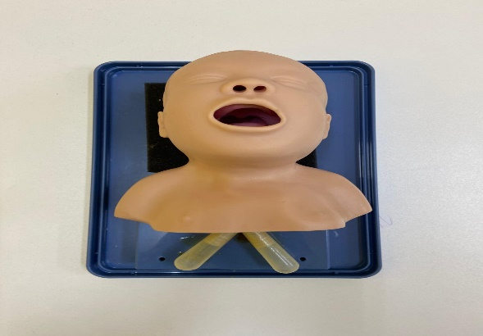 |  | - Entübasyon maketi, entübasyon ve aspirasyon tekniklerinin uygulanmasını amaçlar. Maket normal bebek kafası boyutlarındadır.  - Tamamen anatomik özelliklere sahip çene, dil, diş, ağız ve oral-nazal farenks, epiglottis, arythenoid, false cords, trake, akciğer, özafagus ve mide organlarına sahiptir.  - Gerçekçi anatomi simülasyonu, oral ve nasal entübasyon, maske ventilasyonu, akciğer ve mide havalanması işlemleri yapılabilir. | - Oral ve nazal entübasyonuna uygundur.  - Maske ventilasyonuna uygundur. Mankende akciğer ve mide havalanması yapılabilir.  - Ağız, farenks ve larenks yapıları yenidoğan anatomik yapısına uygundur.  - Maketin derisi gerçek deri hassasiyetinde ve yumuşaklığındadır. Maket bir stand üzerinde monte edilmiştir.
7 | Bebek CPR Maketi  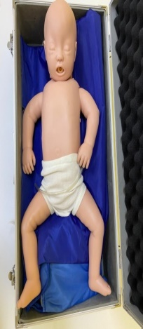 | - | Sağlık profesyonelleri, öğrenciler ve ilk yardımcıların bebeklerde temel yaşam desteği (TYD), kardiyopulmoner resüsitasyon (CPR) ve hava yolu yönetimi uygulamalarını güvenli bir eğitim ortamında öğrenmeleri ve geliştirmeleri amacıyla kullanılan eğitim materyalidir. | - Gerçek bebek anatomisine uygun tasarlanmıştır.  - Dayanıklı ve uzun ömürlü eğitim materyalinden üretilmiştir.  - Göğüs kompresyonu uygulanmasına uygun esnek göğüs yapısına sahiptir.  - Hava yolu açıklığını simüle eden anatomik yapı içerir.  - Ağızdan ağıza ve balon-valf-maske ventilasyon eğitimine uygundur.  - Kolay temizlenebilir ve dezenfekte edilebilir yapıdadır.  - • Taşınabilir ve hafif yapıdadır.
8 | Çocuk CPR Maketi  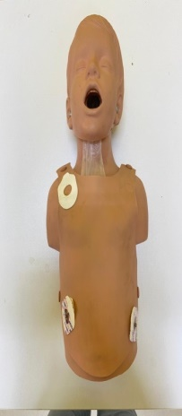 | - | Sağlık profesyonelleri, öğrenciler ve ilk yardımcıların çocuklarda temel yaşam desteği (TYD), kardiyopulmoner resüsitasyon (CPR) ve hava yolu yönetimi uygulamalarını güvenli bir eğitim ortamında öğrenmeleri ve geliştirmeleri amacıyla kullanılan eğitim materyalidir. | - Gerçek çocuk anatomisine uygun tasarlanmıştır.  - Dayanıklı ve uzun ömürlü eğitim materyalinden üretilmiştir.  - Göğüs kompresyonu uygulanmasına uygun esnek göğüs yapısına sahiptir.  - Hava yolu açıklığını simüle eden anatomik yapı içerir.  - Ağızdan ağıza ve balon-valf-maske ventilasyon eğitimine uygundur.  - Kolay temizlenebilir ve dezenfekte edilebilir yapıdadır.
9 | İleri Yaşam Desteği Simülasyon Maketi  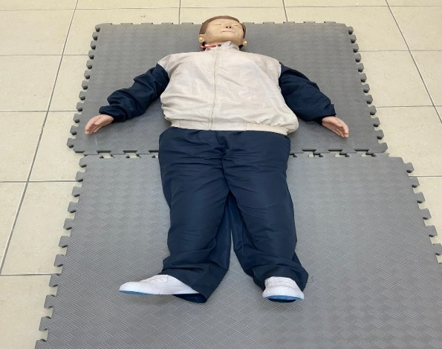 | - | - Çok fonksiyonlu maket olduğundan, Ekg çekimi yetişkin maket üzerinde yapılabilmektedir.  - Defibrilasyon işlemi için olanak sağlamaktadır.  - Esnek ve uyumlu gövde yapısı itibarı ile Cpr a uyumlu gövde yapısına sahiptir. | - Maket CPR, aspirasyon, oral ve nazal entübasyon imkanı uygulamak için geliştirilmiş özelliktedir.  - Defibrilasyon Özellikleri;Maksimum 360 joule gücü karşılayacak mekanizma enerjisini absorbe,  - Manuel, yarı otomatik ve tam otomatik defibrilasyon olanağı
10 | Yetişkin Yarım Gövde CPR Maketi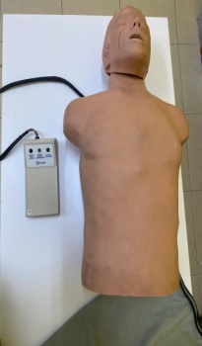 | SİMULAİDS | Kalbin ve solunumun aniden durması gibi acil vakalarda CPR uygulamasının maket üzerinde öğrenilmesini amaçlar. | - Maket CPR teknolojisi uygulamak için geliştirilmiş özelliktedir. Göğüs kafesi ve şişme gözlenebilirdir.  - Havayolunu açabilmek için baş eğilebilen ve çene kaldırılabilen formdadır. Maketin derisi gerçek deri hassasiyetindedir.
11 | Yetişkin Entübasyon Maketi  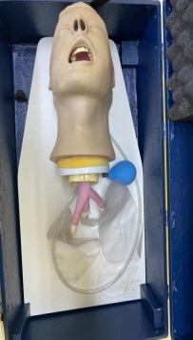 | NASCO LİFE FORM | - Entübasyon maketi, anestezi altında olmaksızın entübasyon ve aspirasyon tekniklerinin uygulanmasını amaçlar.  - Maket normal insan kafası boyutlarındadır. | Maket, entübasyon, ventilasyon ve aspirasyon uygulamalarına yöneliktir. Tamamen anatomik özelliklere sahip çene, dil, ağız ve oral-nasal farenks, eğiglottis, false cords, trakea, artyhenoid, akciğer, özefagus ve mide organlarına sahiptir.
12 | Obstetrik Pelvis ve Fetal Baş Doğum Mekanizması Eğitim Simülasyon Maketi  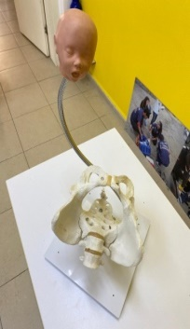 | - | Simülasyon maketi, bebeğin doğum kanalı boyunca ilerleyişini ve başının leğen kemiği (pelvis) içindeki dönüş hareketlerini uygulamalı olarak göstermek amacıyla tasarlanmıştır. Bu eğitim aracı, özellikle doğum eyleminin mekanizmalarını, bebeğin başının yaptığı fleksiyon ve rotasyon gibi manevraları öğrencilere somutlaştırmak ve normal ya da zorlu doğum senaryolarını simüle etmek için kullanılır. | Teknik olarak bebeğin başının pelvis içindeki manevralarını simüle etmek için esnek ve yönlendirilebilir bir metal spirale sahip olan bu düzenek, bebeğin fontanelleri (bıngıldak) ve süturları gibi kilit anatomik noktaların elle hissedilmesine olanak tanıyan bir yüzey materyali ile kaplıdır.
13 | Doğum Simülasyon Maketi  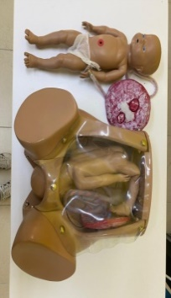 | - | Bu maket, tıp ve paramedik öğrencilerine normal doğum eyleminin mekanizmalarını, bebeğin rahim içindeki farklı pozisyonlarını (baş geliş, makat geliş vb.) ve plasentanın doğumunu görselleştirerek öğretmek amacıyla kullanılır. Şeffaf yapısı, teorik bilginin pratikle birleştirilmesini sağlar. | Teknik olarak bebeğin rahim içindeki duruşunu ve doğum manevralarını dışarıdan gözlemlemeyi sağlayan dayanıklı şeffaf bir karın duvarına ve fontanelleri belirgin, esnek eklemli bir bebek modeline sahiptir.
14 | Leopold Manevraları ve Fetal Kalp Sesi Dinleme Simülatörü  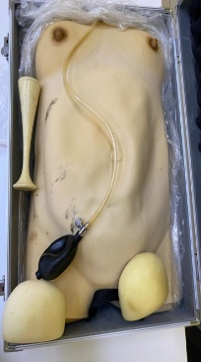 | - | Sağlık profesyonellerine gebelik muayenesinde kullanılan Leopold manevraları konusunda pratik beceri kazandırmaktır. Bu simülatör sayesinde öğrenciler, karın üzerinden el ile yapılan muayene (palpasyon) tekniklerini kullanarak bebeğin rahim içindeki duruşunu, yerleşimini ve prezentasyonunu belirlemeyi öğrenirler. | Rahim içindeki bebeğin pozisyonunu değiştirmeye imkan tanıyan modüler bir iç hazne ile farklı gebelik haftalarını ve prezentasyon şekillerini (baş, makat veya yan geliş) simüle edebilen şişirilebilir bir hava yastığı sistemine (siyah pompa düzeneği) sahiptir.
15 | İntramüsküler (İM) Enjeksiyon Uygulama Maketi  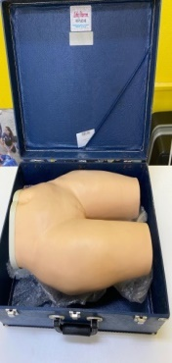 | Life Form | Sağlık profesyonelleri ve öğrencilerin intramüsküler (IM) enjeksiyon tekniklerini güvenli ve kontrollü bir ortamda öğrenmeleri, uygulamaları ve geliştirmeleri amacıyla kullanılan eğitim materyalidir. | - Gerçek insan dokusuna benzer yapıdan üretilmiştir.  - Kas, deri ve deri altı dokularını simüle eden katmanlara sahiptir.  - Tekrarlayan enjeksiyon uygulamalarına dayanıklıdır.  - Gerçek enjektör ve iğnelerle eğitim amaçlı kullanılabilir.  - Kolay temizlenebilir ve uzun ömürlü malzemeden üretilmiştir.  - Taşınabilir ve hafif yapıdadır.
16 | İntramüsküler Enjeksiyon Uygulama Maketi  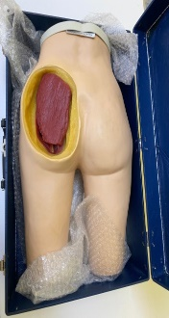 | Life Form | Sağlık profesyonelleri ve öğrencilerin intramüsküler (IM) enjeksiyon tekniklerini güvenli ve kontrollü bir ortamda öğrenmeleri, uygulamaları ve geliştirmeleri amacıyla kullanılan eğitim materyalidir. | - Gerçek insan dokusuna benzer yapıdan üretilmiştir.  - Kas, deri ve deri altı dokularını simüle eden katmanlara sahiptir.  - Tekrarlayan enjeksiyon uygulamalarına dayanıklıdır.  - Gerçek enjektör ve iğnelerle eğitim amaçlı kullanılabilir.  - Kolay temizlenebilir ve uzun ömürlü malzemeden üretilmiştir.  - Taşınabilir ve hafif yapıdadır.
17 | İntravenöz (IV) Enjeksiyon ve Kan Alma Eğitim Kolu Maketi  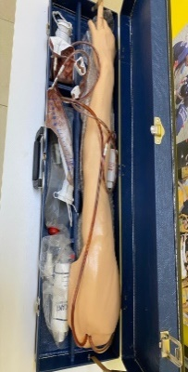 | Nasco Lıfe Form | Sağlık profesyonellerine damar yolu girişimlerinde pratik beceri kazandırmaktır. Bu eğitim materyali sayesinde öğrenciler, gerçek bir hasta üzerinde uygulama yapmadan önce damar yolu açma (IV kateterizasyon), damar içine ilaç uygulama, sıvı infüzyonu ve vakumlu tüplerle kan alma tekniklerini deneyimleyebilirler. | Teknik olarak sefalik ve bazilik gibi temel damar yapılarını taklit eden, iğne girişlerine dayanıklı ve gerçek deri hissi veren silikon bazlı bir doku yapısına sahiptir.
18 | Tansiyon Aleti  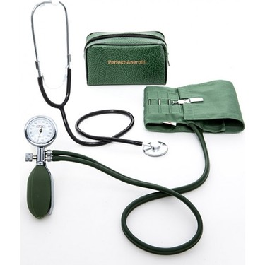 | ERKA | Ön kol damarından veya bilekten nabzı dinleyerek tansiyon ölçmeyi amaçlar. | Manuel Tansiyon Aleti Perfect Aneroid Model: 48 mm çapında skalalı, çift hortumlu, kancalı yeşil Profi Model: 48 mm çapında skalalı, çift hortumlu, kancalı, yapışkanlı siyah manşetli Switch Model: 56 mm skalalı, tek hortumlu, sağ ve sol elle kullanılabilen, yapışkan sarı manşetli
19 | Tansiyon Simulatörü Kontrol Ünitesi  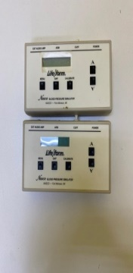 | Nasco Fort Atkinson WI | Öğrencilerin tansiyon ölçme ve nabız değerlendirme becerilerini kontrollü bir ortamda geliştirmek amacıyla kullanılır. Eğitmenin sistolik ve diyastolik basınç değerleri ile nabız hızını dijital olarak ayarlamasına olanak tanıyan bu cihaz, bir kol maketiyle eşleşerek gerçekçi Korotkoff seslerini stetoskop yardımıyla duyulabilir hale getirir | Sistolik ve diyastolik basınç değerlerini 0-300 mmHg aralığında dijital olarak ayarlayabilen, hassas bir elektronik kalibrasyon sistemine sahiptir. Cihaz, nabız hızını ve oskültasyon boşluğunu (gap) manuel olarak belirleme imkanı sunarken, harici hoparlör bağlantısı (ext audio amp) sayesinde stetoskopla duyulan Korotkoff seslerinin tüm sınıfa yansıtılmasını sağlar.
20 | Şeker Ölçüm Cihazı (Glukometre)  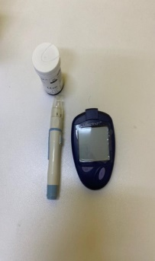 | Finetest | Venözdeki (damardaki) tam kanın, şekerinin ya da parmak uçlarından, kolun ön kısmından yada avuç içinden alınan tam taze kılcal kan örneklerinin kantitatif ölçümünü amaçlar. Test vücut dışında yapılmaktadır (vücut dışı tanı kullanımı). | Boyutları: 35 x 6 mm Malzemesi: PET Ölçüm yöntemi: Elektrokimyasal Enzim: GOD Ölçüm için gerekli kan miktarı: 2 µL Numune tipi: Taze kapiller kan Kalibrasyon: Tam kan Hematokrit aralığı: % 30 % 55 Ölçüm koşulları: +10 °C ila +40 °C < % 85 bağıl nem Saklama koşulları: +4 °C ila +32 °C % 20 % 80 bağıl nem Kullanım ömrü: 18 ay (üretimden itibaren) Açıldıktan sonra: 90 gün
21 | Kızılötesi Ateş Ölçer  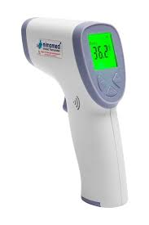 |  | Vücut ısısı ölçümü uygulamalarında kullanılır. | Temassız vücut ısısı ölçümüne uygun dijital ölçüm cihazıdır
22 | Dijital Ateş Ölçer  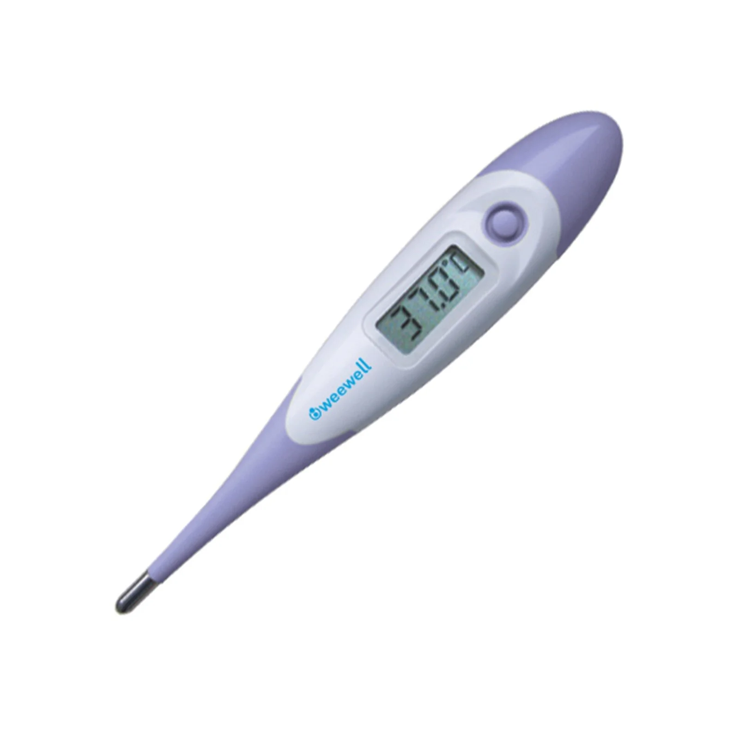 | - | Temel yaşam bulguları ölçüm eğitiminde kullanılır. | Vücut ısısı ölçümünde kullanılan dijital ölçüm cihazıdır.
23 | Steteskop  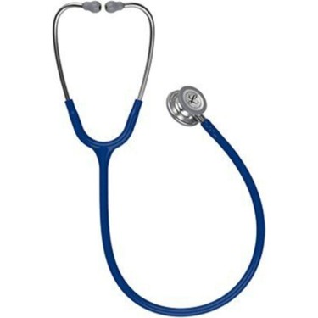 | - | Solunum ve kalp seslerinin dinlenmesinde kullanılır. | Kalp ve solunum seslerini dinleme eğitimlerinde kullanılan temel değerlendirme ekipmanıdır.
24 | Enjektör  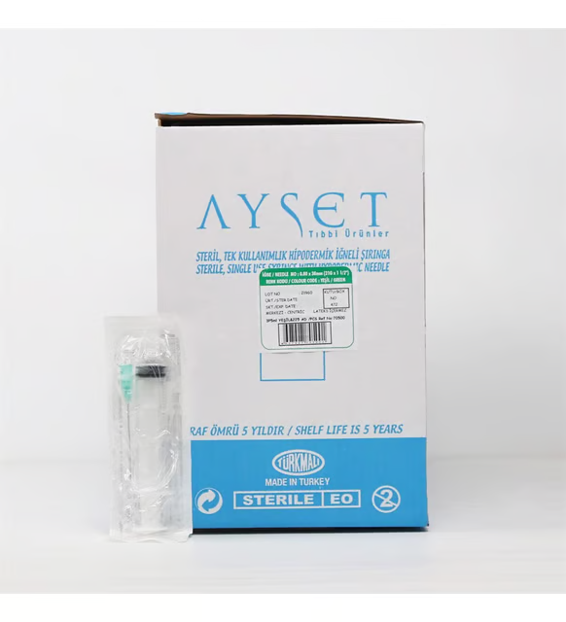 | AYSET | İlaç uygulama eğitimlerinde kullanılır. | 5 cc hacimli enjektör; ilaç hazırlama ve uygulama eğitimlerinde kullanılır.
25 | Serum Seti  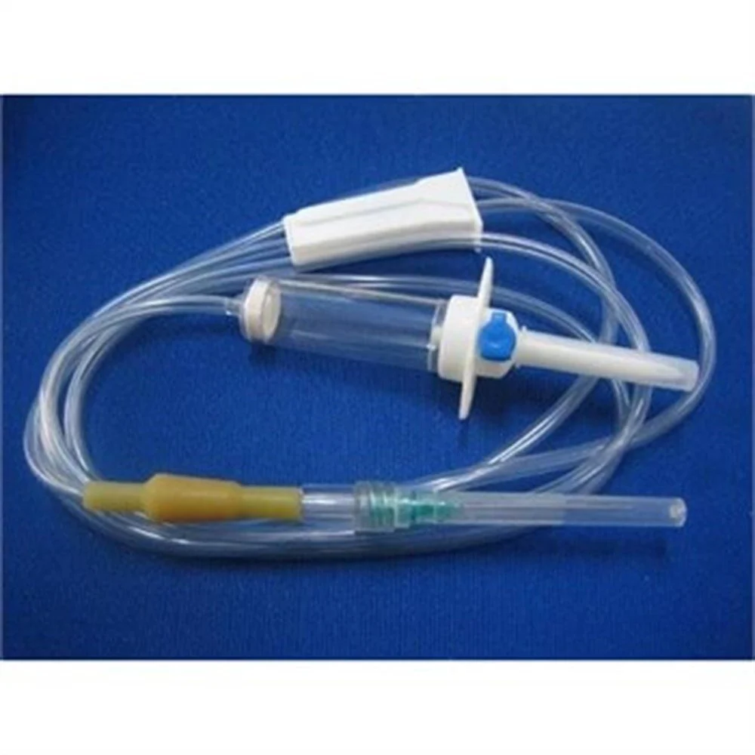 | - | Sıvı tedavisi uygulama eğitiminde kullanılır. | İnfüzyon/sıvı tedavisi uygulamalarının tanıtımı ve eğitiminde kullanılan sarf malzemedir.
26 | Steril Eldiven  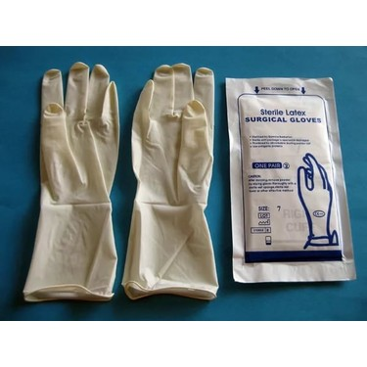 | - | Enfeksiyon kontrolü ve uygulama güvenliği için kullanılır. | Steril uygulamalarda el hijyeni ve enfeksiyon kontrolü için kullanılan kişisel koruyucu sarf malzemedir.
27 | Pansuman Malzemeleri (Sargı Bezi, Gazlı Bez)  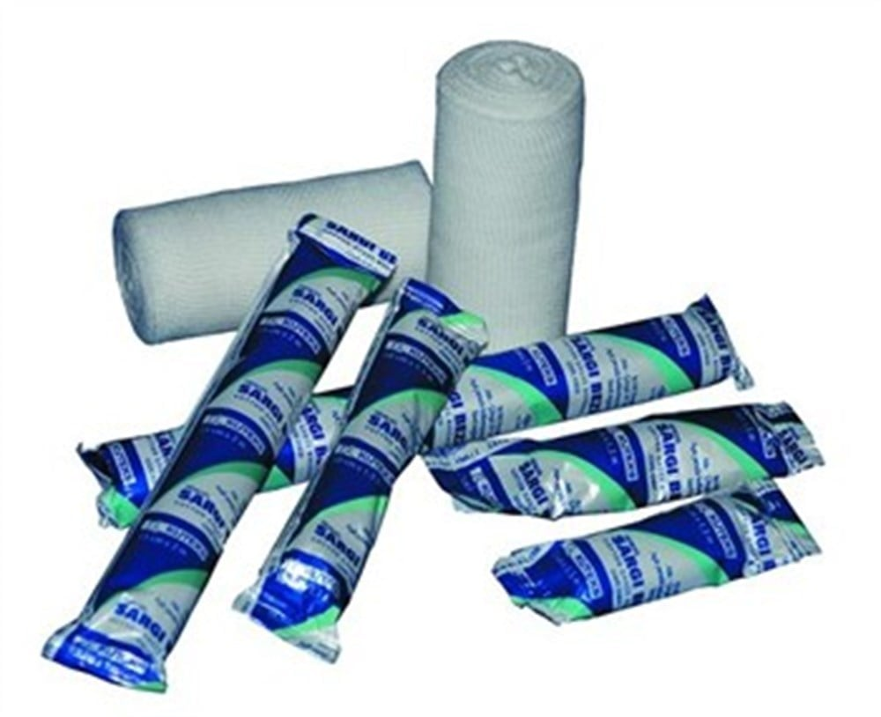  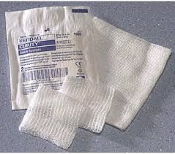 |  | Yara temizliği ve pansuman uygulamalarında kullanılır. | Yara temizliği, pansuman ve bakım uygulamalarında kullanılan medikal sarf malzemedir.
28 | Böbrek Küvet  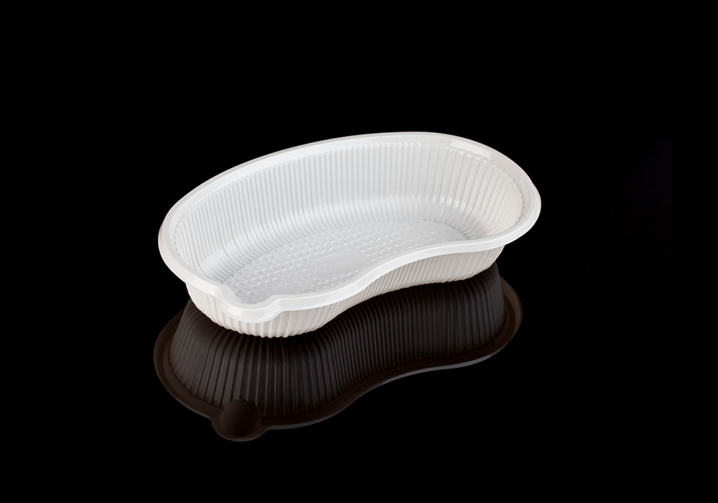 | - | Bakım ve uygulama sırasında atık toplamak için kullanılır. | Bakım uygulamaları sırasında sıvı, atık ve kullanılan malzemelerin geçici toplanmasında kullanılır.
29 | Sıcak-Soğuk Jel Kompres   | - | Termoterapi uygulamaları eğitiminde kullanılır. | Sıcak ve soğuk uygulama eğitimlerinde kullanılan jel kompres materyalidir.
30 | Tek Kullanımlık Maske  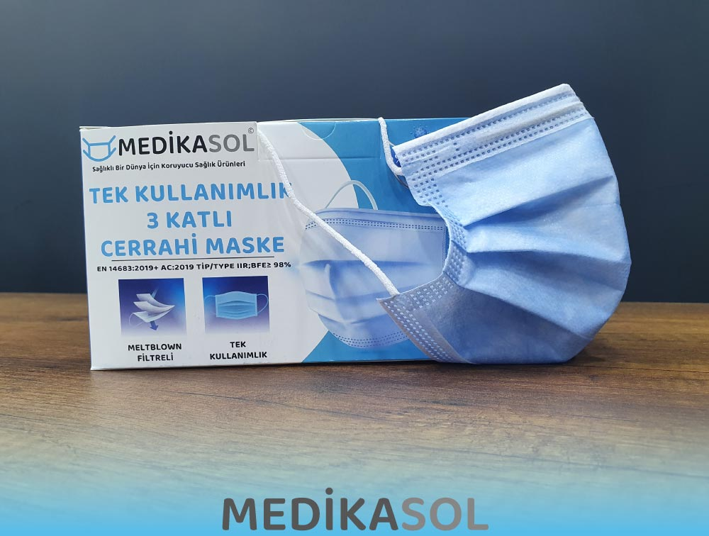 | - | Enfeksiyon önleme uygulamalarında kullanılır. | Tek kullanımlık kişisel koruyucu ekipmandır; enfeksiyon kontrolü eğitimlerinde kullanılır.
31 | Lubrikant Jel  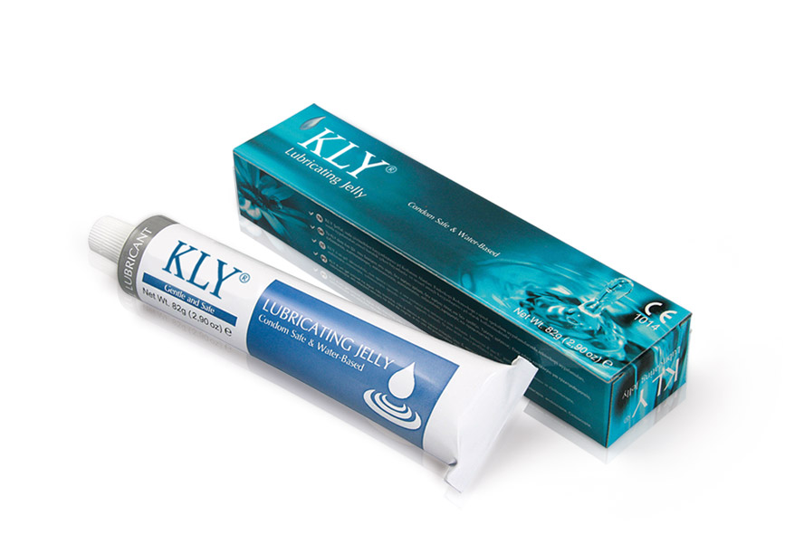 | - | Kateterizasyon ve benzeri girişimlerde kullanılır. | Kateterizasyon ve benzeri uygulamalarda kayganlaştırıcı olarak kullanılan sarf malzemedir.
32 | Ked Yeleği  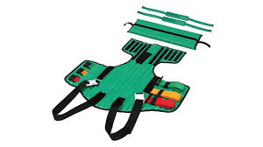 | - | Özellikle araç içi trafik kazalarında omurga yaralanması şüphesi olan stabil durumdaki hastaların, araç içinden güvenli bir şekilde çıkarılması (ekstrikasyon) amacıyla kullanılan yarı sert bir kurtarma ekipmanıdır. | Araç içi trafik kazaları gibi dar alanlarda omurga yaralanması şüphesi olan hastaların baş, boyun ve gövdesini dikey bir düzlemde sabitlemek için kullanılan yarı sert bir kurtarma ekipmanıdır.
33 | Pelvis Kemeri  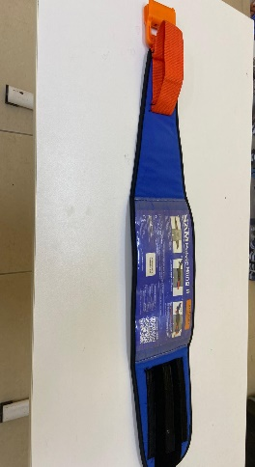 | - | Pelvis kemeri, özellikle travma vakalarında şüphelenilen pelvis (leğen kemiği) kırıklarını stabilize etmek ve iç kanamayı kontrol altına almak amacıyla kullanılan acil yardım ekipmanıdır. Kemer, kalça çevresine uygulanarak ayrılmış kırık uçlarını birbirine yaklaştırır, bu sayede pelvik hacmi daraltarak hayatı tehdit eden venöz ve arteriyel kanamaların durdurulmasına yardımcı olur. | kalça çevresinde dengeli ve kontrollü bir kompresyon sağlayan yüksek mukavemetli ayarlanabilir bir bant mekanizmasına sahiptir. Tasarımı, simfizis pubis üzerine aşırı yük bindirmeden büyük trokanterler seviyesinde doğru basıncı uygulayacak şekilde optimize edilmiştir.
34 | Çubuk Traksiyon Ateli  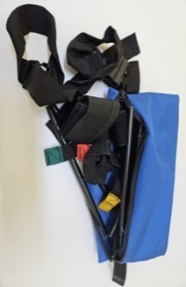 | - | Femur diafiz kırıklarında kırık uçlarını hizalamak, kas spazmını azaltmak ve ağrıyı kontrol altına almak amacıyla kullanılan bir immobilizasyon aracıdır. | - Hafif ve dayanıklı alüminyum veya kompozit malzemeden üretilmiştir.  - Ayarlanabilir teleskopik çubuk yapısına sahiptir.  - Erişkin ve pediatrik hastalarda kullanılabilecek şekilde boy ayarı yapılabilir.  - Ayak bileğine bağlanan traksiyon sistemi bulunur.  - Kasık desteği (ischial pad) ile karşı kuvvet oluşturur.  - Bacak boyunca sabitleme kayışları içerir.  - Hızlı uygulanabilen kilitleme mekanizmasına sahiptir.  - Temizlenebilir ve dezenfekte edilebilir yapıdadır.
35 | Vakum Atel  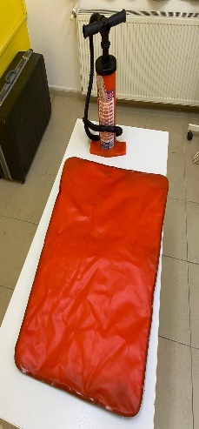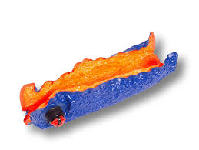 | ----- | Vakum atel, özellikle kırık, çıkık veya yumuşak doku yaralanmalarından şüphelenilen ekstremitelerin (kol ve bacaklar) hızlı ve güvenli bir şekilde sabitlenmesi amacıyla kullanılan acil yardım ekipmanıdır. İçerisindeki hava boşaltıldığında, atel hastanın yaralı uzvunun anatomik şeklini tam olarak sararak sertleşir ve ekstremiteyi mevcut pozisyonunda (as it is) sabit tutar. | Ekstremite stabilizasyonunda üstün uyum sağlayan ve radyolojik görüntülemeye engel teşkil etmeyen radyolüsent materyallerden üretilmiş teknik donanımlardır. Dış katmanı genellikle sürtünmeye ve delinmeye dayanıklı polimer kumaştan yapılırken, iç haznesi havayı tahliye eden bir valf sistemi ve basınç uygulandığında birbirine kenetlenerek sertleşen binlerce küçük polistiren boncuk ile doludur.
36 | Şişme Atel  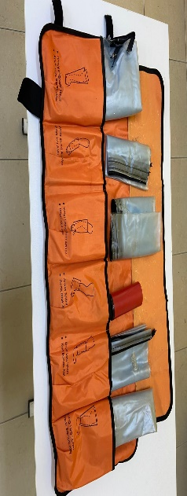 | - | Şişme atel, özellikle kırık, çıkık veya yumuşak doku yaralanmalarından şüphelenilen ekstremitelerin (kol ve bacaklar) hızlı ve güvenli bir şekilde sabitlenmesi amacıyla kullanılan acil yardım ekipmanıdır. | Ekstremite stabilizasyonunda üstün uyum sağlayan ve radyolojik görüntülemeye engel teşkil etmeyen materyallerden üretilmiş teknik donanımlardır.
37 | Faraş (Kaşık, Kepçe, Scoop) Sedye  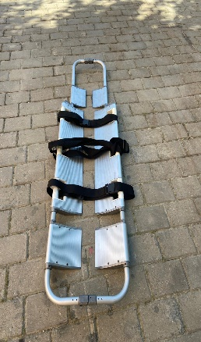 | - | Faraş Sedye, kırıkları, ağır yaraları ve özellikle omurilik zedelenmeleri olan hastaları hiç hareket ettirmeden taşımak için ideal bir sedyedir. Travma geçiren bir hastanın güç bir konumda sarsılmadan ve yaralanmış kısımlarının daha fazla zarar görmeden alınmasına olanak sağlar, hastanın durumuna göre dikeysel olarak sağa ve sola ayrılabilir. | Uzunluk: 200 cm Minimum: 160 cm Genişlik(Baş kısmı ): 46cm + 5 cm Genişlik(Ayak kısmı ): 34 cm + 5 cm Yükseklik: 8.5 cm Ağırlığı: 9 kg + 2 kg Taşıma kapasitesi : 160 kg + 10 kg
38 | Kombinasyon Sedye  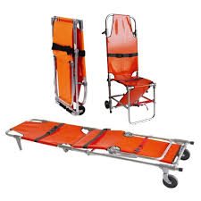 | - | Kombinasyon Sedye, hareket etmekte kısıtlı hastanın, güvenli bir şekilde naklini sağlamak için kullanılan sedyedir. Ambulanslarda kullanılan kombinasyon sedyeler, ambulansa uygun olması gerektiği gibi aynı zamanda; hasta sedye üzerindeyken kaldırmadan hastayı düz konuma getirebilmek için mekanizma olması gereklidir | Maksimum kaldırma kapasitesi: 150 kg Materyal: Hafif alaşımlı alüminyum Net sedye ağırlığı: 8 kg Antibakteriyel özellikli vinil kaplı naylon kılıflı Ebatlar 190 x 50 x 12(cm)
39 | Vakum Sedye  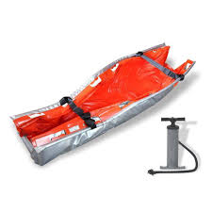 | - | - Vakum sedye, travma veya ciddi yaralanma geçirmiş hastaların güvenli bir şekilde immobilizasyonunu sağlamak ve nakil sırasında oluşabilecek ek yaralanmaları önlemek amacıyla kullanılan bir taşıma ekipmanıdır.  - Sedye içerisindeki küçük boncuklar, vakum uygulanmasıyla sertleşerek hastanın vücut şekline uygun destek sağlar. | - Dayanıklı, sıvı geçirmez ve kolay temizlenebilir dış yüzeye sahiptir.  - İçerisinde polistiren veya benzeri mikro boncuklar bulunur.  - Vakum pompası ile içerisindeki hava boşaltılarak sertleştirilir.  - Hastanın anatomik yapısına uygun şekil alabilir.  - Radyolojik görüntüleme (X-ray, BT vb.) ile uyumlu malzemeden üretilmiştir.  - Taşıma ve sabitleme için çoklu emniyet kemerlerine sahiptir.  - Entegre taşıma kulpları bulunur.  - Katlanabilir ve depolaması kolaydır.  - Manuel veya elektrikli vakum pompası ile kullanılabilir.
40 | Omurga Tahtası  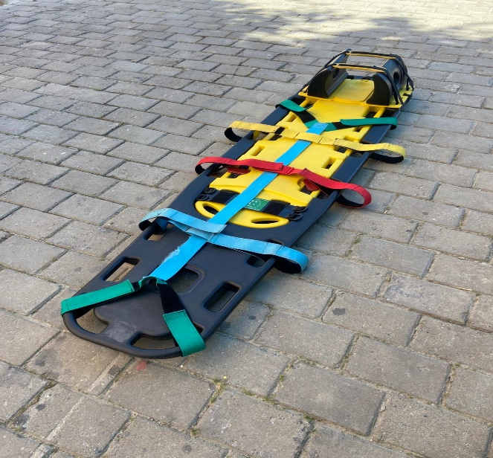 | ---- | Omurilik zedelenmesi ve bacak bölgesinde problemleri olan hastalar için tasarlanmıştır, ambulans personeli, sağlık ekipleri ve arama kurtarma kuruluşları tarafından kullanılır, omurga tahtası baş sabitleyiciyle birlikte kullanılmalıdır bu sayede hastanın başının yana kayması önlenir. Emniyet kemerleri de aynı zamanda hastanın sıkıca omurga tahtasına sabitlenmesini sağlar. | Taşıma kapasitesi 250 kg. Ağırlığı:5 kg. Uzunluk:185 cm Genişlik:43 cm Yükseklik:4 cm
41 | Örümcek Kemer  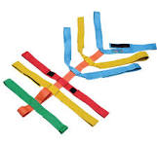 | - | - Örümcek kemer, travma hastalarının omurga tahtası üzerine güvenli şekilde sabitlenmesini sağlayan bir hasta tespit sistemidir.  - Hastanın nakil sırasında hareket etmesini önleyerek omurga ve diğer yaralanmaların kötüleşmesini engellemeye yardımcı olur. | - Dayanıklı naylon veya polyester malzemeden üretilmiştir.  - Omuz, göğüs, karın, pelvis ve bacak bölgelerini sabitleyen çoklu kemer sistemine sahiptir.  - Farklı hasta boyutlarına uyum sağlayabilecek şekilde ayarlanabilir.  - Kolay temizlenebilir ve dezenfekte edilebilir yapıdadır.  - Hafif ve taşınabilir.
42 | Boyunluk (Servikal Collar)  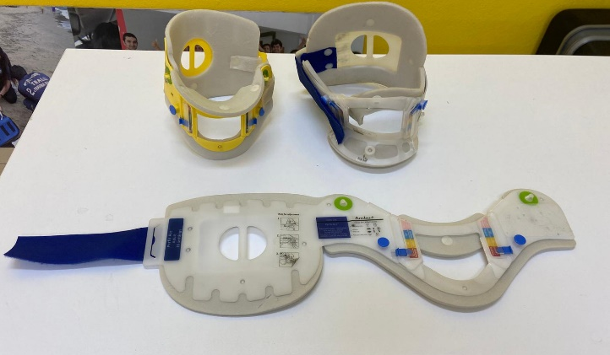 |  | Servikal omurga yaralanması şüphesi bulunan hastalarda baş ve boyun hareketlerini kısıtlayarak omuriliğin ve çevre dokuların daha fazla zarar görmesini önlemek amacıyla kullanılan immobilizasyon ekipmanıdır. | - Sert, yarı sert veya yumuşak malzemeden üretilebilir.  - Çene ve oksipital (başın arka kısmı) desteği sağlar.  - Farklı boyutlarda veya ayarlanabilir özellikte olabilir.  - Hafif ve ergonomik tasarıma sahiptir.  - Hava yolu yönetimini ve karotis nabız kontrolünü engellemeyecek şekilde tasarlanmıştır.  - Velcro (cırt cırtlı) veya kilitli sabitleme sistemine sahiptir.  - Radyolojik görüntülemeye (X-ray, BT vb.) uyumlu malzemelerden üretilebilir.  - Kolay temizlenebilir ve dezenfekte edilebilir yapıdadır.  - Pediatrik ve erişkin kullanım seçenekleri bulunur.
43 | Laringoskop  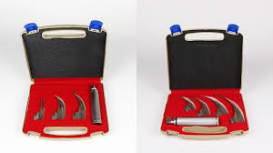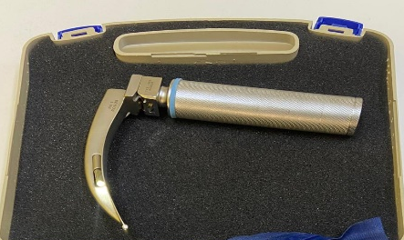 | - | Laringoskop cihazı, entübasyon sırasında trakeanın görüntülenmesine yardımcı olmak için tasarlanmış tıbbi bir cihazdır. | Pediatrik form, Mach.Blade No. 1, 2, 3 Standart blade ucunda krypton ampul. Ultra güvenli handle. Yüksek kaliteli paslanmaz çelik.
44 | Entübasyon Tüpü  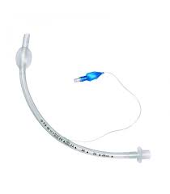 | - | Hastanın hava yolunu güvence altına almak, yeterli ventilasyonu sağlamak ve aspirasyonu önlemek amacıyla ağız (orotrakeal) yoluyla trakeaya yerleştirilen tıbbi bir malzemedir. | - Tıbbi kullanıma uygun, şeffaf ve esnek PVC veya silikon malzemeden üretilmiştir.  - Tüp çapı iç çap (ID) cinsinden milimetre (mm) olarak ifade edilir.  - Çocuk ve erişkin kullanımına uygun farklı boyutlarda bulunur.  - Ucunda trakeal yerleşimi kolaylaştıran eğimli (bevel) uç yapısı vardır.  - Radyopak çizgi içerir ve radyolojik görüntülemede görülebilir.  - Tüp üzerinde santimetre işaretleri bulunur.  - Kaflı (cuffed) veya kafsız (uncuffed) modelleri mevcuttur.  - Murphy gözü adı verilen ek ventilasyon açıklığı içerir.
45 | Stile (Kılavuz tel)  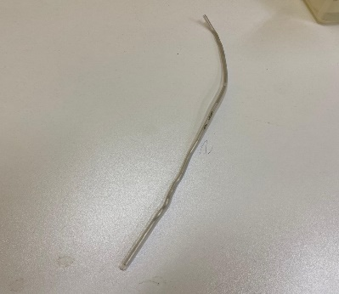 | - | Endotrakeal entübasyon sırasında entübasyon tüpüne şekil vermek ve tüpün hava yoluna daha kolay yönlendirilmesini sağlamak amacıyla kullanılan yardımcı bir ekipmandır. Özellikle zor hava yolu vakalarında, tüpün glottik açıklıktan geçirilmesini kolaylaştırır. | - Esnek ancak şekil verilebilir metal alaşımdan üretilmiştir.  - Dış yüzeyi plastik veya PVC kaplama ile kaplıdır.  - Entübasyon tüpü içerisine yerleştirilecek şekilde tasarlanmıştır.  - Farklı boyutlardaki endotrakeal tüplerle uyumludur.  - Tüp dışına taşmayacak uzunlukta kullanılmalıdır.
46 | Bakteri Filtresi  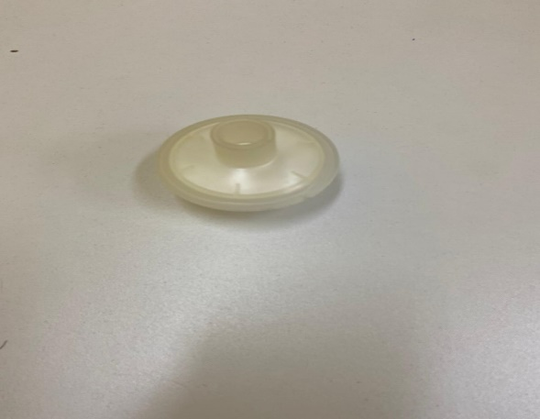 | - | Bakteri filtresi, solunum devrelerinde kullanılan ve hasta ile ventilasyon ekipmanı arasına yerleştirilen, bakteri ve diğer partiküllerin geçişini engelleyerek çapraz enfeksiyon riskini azaltan bir filtre sistemidir. Özellikle mekanik ventilasyon, anestezi uygulamaları ve balon-valf-maske (BVM) kullanımında enfeksiyon kontrolünü sağlamak amacıyla kullanılır. | - Yüksek filtrasyon verimliliğine sahiptir (genellikle %99,99 ve üzeri).  - Bakteri ve virüs partiküllerini filtreleyebilen özel filtre materyalinden üretilmiştir.  - Standart 15 mm ve 22 mm bağlantı noktaları ile uyumludur.  - Hafif ve kompakt yapıdadır.  - Tek kullanımlık veya sınırlı süreli kullanım için üretilir.  - Şeffaf gövde yapısı sayesinde kontrol edilebilir.  - Solunum devreleri ve ventilatör sistemleri ile uyumludur.
47 | Orofarengeal Kanül (Airway)  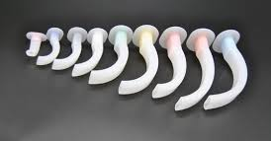 | - | Bilinci kapalı hastalarda dilin geriye düşerek hava yolunu tıkamasını önlemek amacıyla kullanılan bir hava yolu açıklığı sağlama aracıdır. Ağız yoluyla yerleştirilir ve hava yolunun açık kalmasına yardımcı olur. | - Tıbbi kullanıma uygun sert plastik veya polimer malzemeden üretilmiştir.  - Anatomik yapıya uygun eğimli tasarıma sahiptir.  - Farklı yaş gruplarına uygun çeşitli boyutlarda üretilir.  - Renk kodlu boyutlandırma sistemi bulunabilir.  - Tek kullanımlık veya steril olarak temin edilir.  - Merkezi açıklık veya yan kanallar sayesinde hava geçişine olanak sağlar.  - Kolay uygulanabilir ve hafif yapıdadır.
48 | Balon Valf Maske  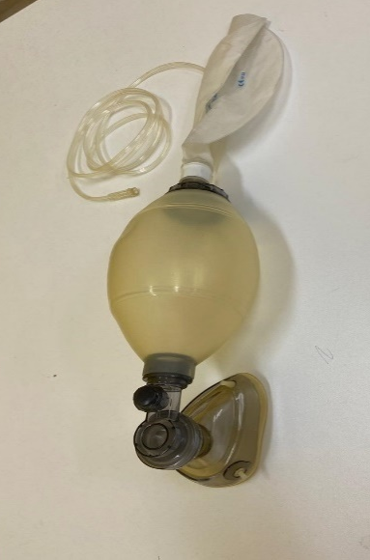 | - | Balon Valf Maske (BVM), spontan solunumu olmayan veya yetersiz olan hastalara pozitif basınçlı ventilasyon sağlamak amacıyla kullanılan manuel ventilasyon cihazıdır. Acil durumlarda oksijen desteği ve ventilasyon sağlamak için yaygın olarak kullanılır. | - Kendiliğinden şişebilen (self-inflating) ventilasyon balonuna sahiptir.  - Erişkin, çocuk ve yenidoğan boyutlarında üretilir.  - Oksijen bağlantı girişine sahiptir.  - Tek yönlü valf sistemi içerir.  - Standart maske ve hava yolu ekipmanları ile uyumludur.  - Yüksek konsantrasyonda oksijen verilmesine olanak sağlar. Bakteri filtresi ve rezervuar torbası ile kullanılabilir.
49 | Larengeal Mask Airway (LMA)  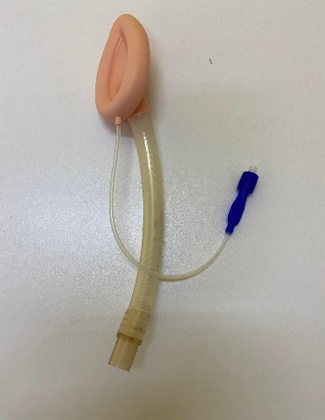 | - | Larengeal Maske Airway (LMA), endotrakeal entübasyona alternatif olarak kullanılan supraglottik hava yolu aracıdır. Maske kısmı larenks girişine yerleşerek hava yolunun açık kalmasını sağlar ve ventilasyona olanak tanır. Özellikle zor hava yolu yönetiminde, kardiyopulmoner resüsitasyonda (KPR) ve kısa süreli anestezi uygulamalarında tercih edilir. | - Tıbbi silikon veya PVC malzemeden üretilmiştir.  - Larenks girişine oturan eliptik maske yapısına sahiptir.  - Hava yolu tüpü ve şişirilebilir kaf (cuff) içerir.  - Farklı yaş ve kilo gruplarına uygun boyutlarda üretilir.  - Standart 15 mm bağlantı adaptörüne sahiptir.  - Hızlı uygulanabilir ve özel ekipman gerektirmez.  - Tek kullanımlık veya tekrar kullanılabilir modelleri bulunmaktadır.  - Bazı modellerde gastrik drenaj kanalı bulunur
50 | Larengeal Tüp  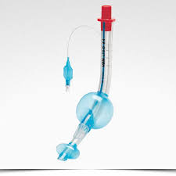 | - | Larengeal Tüp (LT), endotrakeal entübasyona alternatif olarak kullanılan supraglottik hava yolu aracıdır. Özellikle kardiyopulmoner resüsitasyon (KPR), zor hava yolu yönetimi ve hastane öncesi acil sağlık hizmetlerinde hızlı ve etkili ventilasyon sağlamak amacıyla kullanılır. Körlemesine yerleştirilebilmesi nedeniyle ileri hava yolu yönetiminde önemli bir kurtarıcı ekipmandır. | - Tıbbi PVC veya silikon malzemeden üretilmiştir.  - Orofarenks ve özofagusu kapatan çift balon (cuff) sistemine sahiptir.  - Körlemesine yerleştirilebilir.  - Standart 15 mm ventilasyon bağlantısına sahiptir.  - Farklı yaş ve hasta gruplarına uygun boyutlarda üretilir.  - Hızlı uygulanabilen supraglottik hava yolu aracıdır.  - Tek kullanımlık veya steril modelleri bulunmaktadır.  - Bazı modellerde gastrik drenaj kanalı bulunabilir.
51 | Oksijen Tüpü  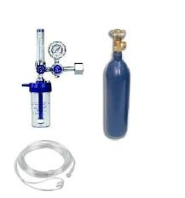 | - | Oksijen tüpü, tıbbi oksijenin yüksek basınç altında depolanmasını ve ihtiyaç duyulan durumlarda hastaya kontrollü şekilde verilmesini sağlayan basınçlı gaz silindiridir. Acil sağlık hizmetlerinde, hastanelerde ve ambulanslarda hipoksi gelişen veya oksijen desteğine ihtiyaç duyan hastalarda kullanılır. | - Çelik veya alüminyum alaşımdan üretilmiştir.  - Tıbbi saflıkta (%99 ve üzeri) oksijen içerir.  - Yüksek basınç altında depolanır (genellikle 150–200 bar).  - Farklı hacimlerde üretilir (2 L, 5 L, 10 L vb.).  - Basınç göstergesi (manometre) ile gaz miktarı takip edilebilir.  - Basınç düşürücü (regülatör) ile kullanılır.  - Oksijen çıkışı flowmetre aracılığıyla ayarlanabilir.  - Taşınabilir veya sabit kullanım seçenekleri bulunmaktadır.
52 | Oksijen Maskeleri  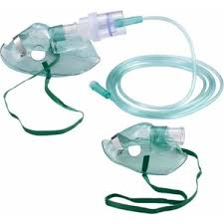 | - | Oksijen maskeleri, hastalara ihtiyaç duydukları oksijeni belirli konsantrasyonlarda vermek amacıyla kullanılan solunum destek ekipmanlarıdır. Hipoksi, solunum sıkıntısı, travma, kardiyak olaylar ve çeşitli acil durumlarda oksijen tedavisinin uygulanmasını sağlar. | - Tıbbi kullanıma uygun, şeffaf ve hafif malzemeden üretilmiştir.  - Burun ve ağız bölgesini kaplayacak anatomik tasarıma sahiptir.  - Elastik baş bandı ile sabitlenir.  - Oksijen bağlantı hortumu içerir.  - Farklı oksijen konsantrasyonları sağlayan çeşitleri bulunmaktadır.  - Tek kullanımlık için tasarlanmıştır.  - Pediatrik ve erişkin boyutları mevcuttur.
53 | Nazal Kanül  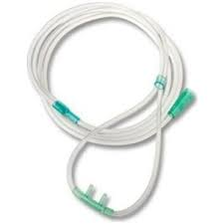 | - | - Nazal kanül, düşük ve orta düzeyde oksijen desteğine ihtiyaç duyan hastalara oksijen vermek amacıyla kullanılan, burun deliklerine yerleştirilen oksijen uygulama cihazıdır.  - Hastanın konuşmasına, yemek yemesine ve günlük aktivitelerini sürdürmesine olanak tanıması nedeniyle en yaygın kullanılan oksijen tedavi yöntemlerinden biridir. | - Yumuşak ve esnek tıbbi PVC malzemeden üretilmiştir.  - Burun deliklerine yerleşen iki adet nazal prong (uç) içerir.  - Kulak arkasından geçen sabitleme sistemi bulunur.  - Standart oksijen bağlantı hortumuna sahiptir.  - Hafif ve ergonomik yapıdadır.  - Tek kullanımlık olarak üretilir.  - Pediatrik ve erişkin boyutları mevcuttur.
54 | Mesane Kateteri  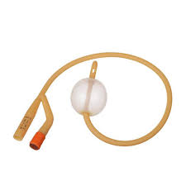 | - | • Mesanedeki idrarın boşaltılmasını sağlamak.  • İdrar çıkış miktarını izlemek ve kaydetmek.  • İdrar örneği almak.  • Ameliyat öncesi, sırası ve sonrasında mesane drenajını sağlamak.  • İdrar retansiyonu olan hastalarda mesane distansiyonunu önlemek.  • Üriner sistem uygulamalarının eğitim ve simülasyon çalışmalarında kateterizasyon becerisinin kazandırılmasını sağlamak. | • Esnek ve lateks, silikon veya silikon kaplı lateks malzemeden üretilmiştir.  • Steril ve tek kullanımlıktır.  • Farklı yaş grupları ve klinik gereksinimler için çeşitli çaplarda (French/Fr) üretilmektedir.  • İki yollu veya üç yollu seçenekleri bulunmaktadır.  • Balon hacmi kullanım amacına göre farklılık gösterebilir (genellikle 5–30 mL).  • Renk kodlu bağlantı sistemi sayesinde kateter çapı kolayca ayırt edilebilir.  • Drenaj torbasına bağlanabilen standart konektör yapısına sahiptir.  • Şeffaf veya yarı şeffaf yapısı sayesinde idrar akışı gözlemlenebilir.  Travmayı azaltmak amacıyla yuvarlatılmış ve atraumatik uç tasarımına sahiptir.
55 | İntraket  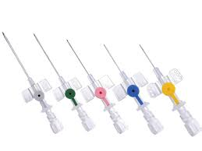 | - | • Periferik venöz damar yolunun açılmasını sağlamak.  • Sıvı, ilaç, kan ve kan ürünlerinin intravenöz yolla uygulanmasına olanak tanımak. | • Biyouyumlu, esnek ve steril poliüretan veya teflon kateterden üretilmiştir.  • Tek kullanımlıktır ve steril ambalaj içerisinde sunulur.  • Paslanmaz çelik introducer (kılavuz) iğne içerir.  • Farklı damar çaplarına uygun çeşitli ölçülerde (14G, 16G, 18G, 20G, 22G, 24G vb.) üretilir.  • Ölçüler uluslararası renk kodlama sistemi ile ayırt edilir.  • Kan geri dönüşünü gösterebilen şeffaf gözlem haznesine sahiptir.  • Enjeksiyon portlu ve portsuz modelleri bulunmaktadır.  • Luer-Lock bağlantı sistemi ile serum seti ve diğer intravenöz ekipmanlarla uyumludur.

